Домашнее задание

с 17.12. 18г - 21.12.18г.

Тема недели: «Новогодний калейдоскоп»


- Рекомендации родителям:
- прогуляться с детьми по городу и обратить внимание на оформление к новому году.
- понаблюдать вместе с ребенком за одеждой прохожих: закреплять представления о зимнем гардеробе.
- рассмотреть дома елку, новогодние украшения (назови цвет, форму, из каких частей состоит, сосчитай и т.д.)

- Выучить стих и пусть ребенок каждый день делает пальчиковую гимнастику.

На елке, на елке Ритмично хлопать в ладоши.
Зайчата и волки. Соединить кончики пальцев
Котята и мышки, обеих рук, начиная с больших
Мохнатые мишки. пальцев, на каждое название
Танцуют зверята, животных.
Смеются, резвятся. Попеременно выполнять хлопки
Котяток мышата и удары кулак о кулак.
Совсем не боятся.

- Рисование: «Лицо деда Мороза».
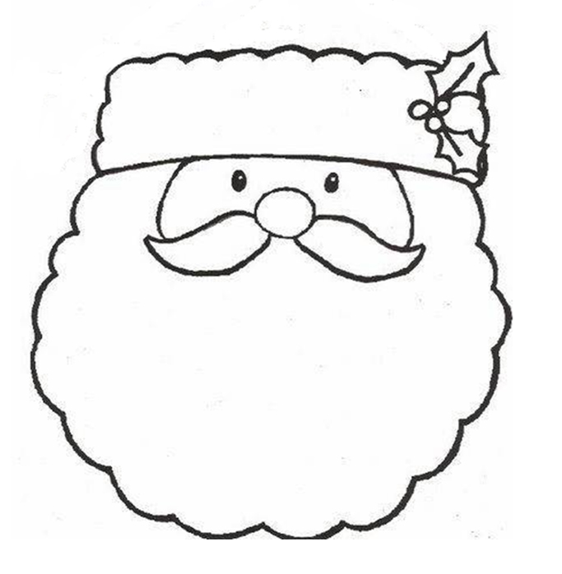

- Лепка: «Снеговик» (раскатывание округлых форм, соединение деталей).

- Прочитайте с ребенком русскую народную сказку «Снегурочка».
- Прослушивание песен для новогоднего праздника.
«Елочка», «Дет мороз», «Пришла зима».

Воспитатель: Мелащенко Л.А.

